[微专题·精训练] （十）
1．下列关于生物变异、育种的叙述，正确的是( )
A．育种可以培育出新品种，也可能得到新物种
B．无子果实的获得均要用到秋水仙素，变异类型为染色体的数目变异
C．中国荷斯坦牛、青霉素高产菌株和转基因抗虫棉的培育依据的原理相同
D．联会时的交叉互换实现了染色体上等位基因的重新组合
2．(2019·盐城模拟)如图为细胞核中某基因的结构及变化示意图(基因突变仅涉及图中1对碱基改变)。下列有关叙述错误的是( )
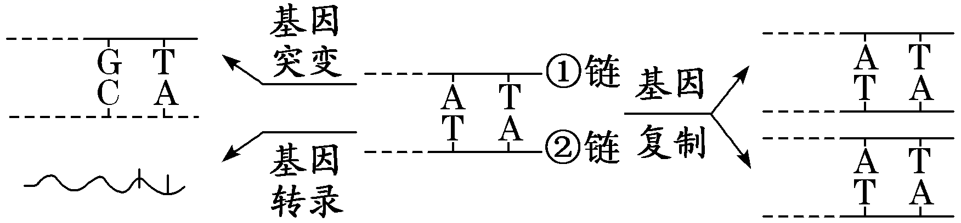
A．该基因①链中的每个磷酸基团都与两个脱氧核糖相连接
B．RNA聚合酶进入细胞核参加转录过程，能催化mRNA的形成
C．基因突变导致新基因中(A＋T)/(G＋C)的值减小，而(A＋G)/(T＋C)的值不变
D．基因复制过程中①链和②链均为模板，复制后形成的两个基因中遗传信息一般相同
3．蜜蜂的雌蜂是由受精卵发育而来的二倍体，雄蜂是由卵细胞直接发育而来的单倍体。蜜蜂长绒毛对短绒毛为显性、体色褐色对黑色为显性。现有一只雄蜂与蜂王杂交，子代雌蜂均为褐色长绒毛，雄蜂黑色长绒毛和黑色短绒毛各占一半。以下分析错误的是( )
A．雄蜂体细胞和有性生殖细胞中都不具有成对的同源染色体
B．亲本雌蜂性状为黑色长绒毛，能产生两种基因型的卵细胞
C．亲本雄蜂性状为褐色长绒毛，只能产生一种基因型的精子
D．蜜蜂体色和绒毛长短的遗传与性别相关联，属于伴性遗传
4．园艺工作者在栽培开黄花的兰花品种时，偶然发现了一株开白花的兰花。下列叙述正确的是( )
A．控制白花性状的基因是通过基因重组产生的
B．白花植株和黄花植株存在着生殖隔离
C．白花植株的自交子代开出黄花，则白花植株为杂合子
D．快速繁育白花品种，应取白花植株的种子进行繁殖
5．下列关于常见作物育种方法优点的叙述，错误的是( )
A．杂交育种可以集中不同亲本的优良性状 B．单倍体育种一定比杂交育种耗时短
C．多倍体育种培育的新品种往往果实大，茎秆粗壮，营养成分高
D．利用诱变育种可提高突变率，获得新基因
6．(2019·泰州中学段考，多选)遗传学检测两个人的体细胞中有两种基因组成，甲为AaB，乙为AABb。对于甲缺少一个基因的原因分析可能的有( )
A．染色体结构变异 B．染色体数目变异 C．基因突变 D．可能是男性
7．(2019·江苏高考)人镰刀型细胞贫血症是基因突变造成的，血红蛋白β链第6个氨基酸的密码子由GAG变为GUG，导致编码的谷氨酸被置换为缬氨酸。下列相关叙述错误的是( )
A．该突变改变了DNA碱基对内的氢键数
B．该突变引起了血红蛋白β链结构的改变
C．在缺氧情况下患者的红细胞易破裂
D．该病不属于染色体异常遗传病
8．(2018·江苏高考)下列过程不涉及基因突变的是( )
A．经紫外线照射后，获得红色素产量更高的红酵母
B．运用CRISPR/Cas9技术替换某个基因中的特定碱基
C．黄瓜开花阶段用2,4D诱导产生更多雌花，提高产量
D．香烟中的苯并芘使抑癌基因中的碱基发生替换，增加患癌风险
9．(2019·南通调研)两只贵宾犬交配所产多只幼崽的毛色各异，这种变异的主要来源是( )
A．基因突变 B．基因重组 C．染色体结构变异 D．染色体数目变异
10．基因型为AaBb(两对基因独立遗传)的1个精原细胞，经减数分裂产生了4个基因型为AB、Ab、aB、aB的精细胞。可推测减数分裂过程中( )
A．B基因突变为b B．b基因突变为B
C．四分体时期发生交叉互换 D．非同源染色体之间易位
11．(2019·南通一模)下列关于生物进化和生物多样性的叙述，错误的是( )
A．种群基因库在环境的选择作用下会发生定向改变
B．有害突变也能成为生物进化的原始材料
C．生物多样性是不同物种之间长期共同进化的结果
D．人参的药用功能体现了生物多样性的直接价值
12．(2019·南通调研)下图为甲、乙两只果蝇的染色体组成示意图，相关叙述正确的是( )
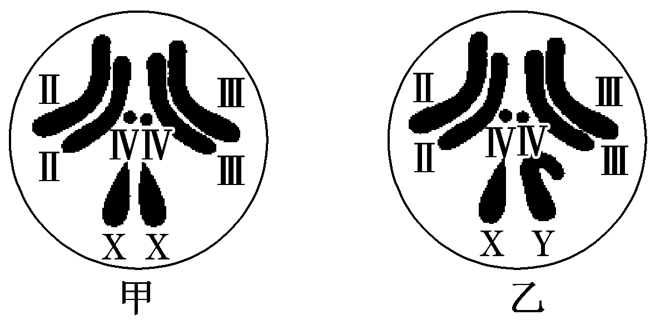
A．甲图中的一个染色体组由Ⅱ、Ⅲ、Ⅳ构成
B．甲图中2个染色体组所携带的遗传信息完全相同
C．乙图中2个染色体组所携带的基因数量完全相等
D．乙图中一个染色体组各染色体形态大小完全不同
13．如图中字母表示染色体上不同的基因。与正常染色体相比，染色体①～④中，可能发生了基因突变的是( )
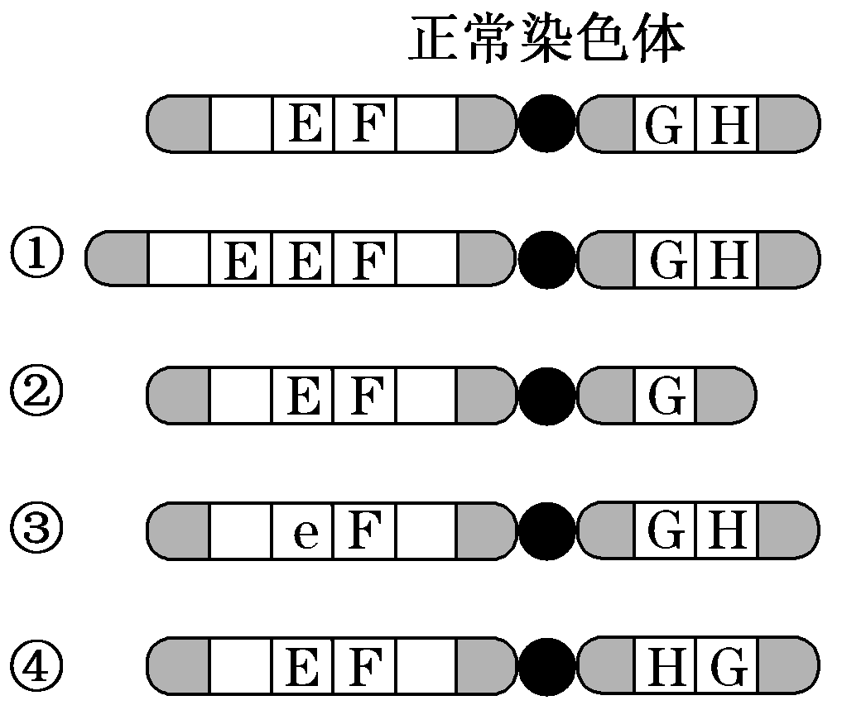
A．① B．② C．③ D．④
14．一对表现正常的夫妇生下一个染色体组成为XXY 且表现为红绿色盲的男孩，原因可能是其父母在减数分裂形成配子时出现了下列何种性染色体异常分配(图中b为红绿色盲基因)( )
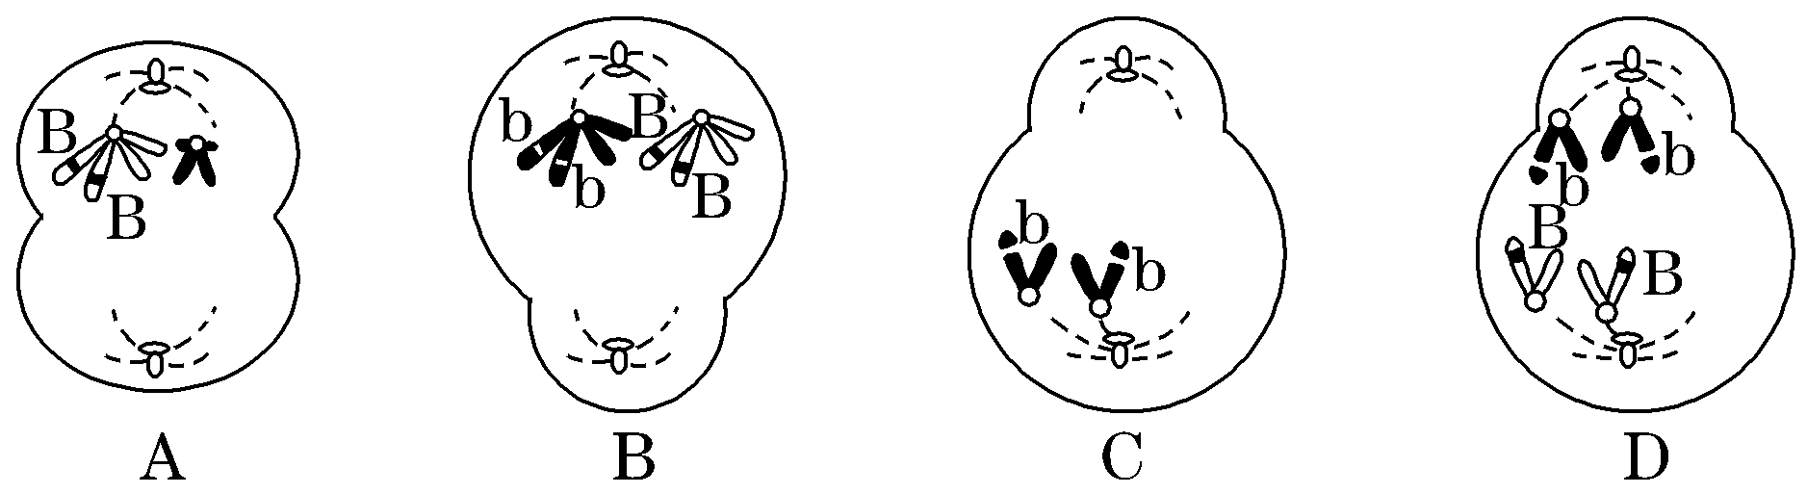
15．某果蝇(2n＝8)的基因型为AaBb，甲、乙分别表示某卵细胞形成过程中不同时期的细胞分裂图像(仅显示两对基因所在的染色体)，相关叙述错误的是( )
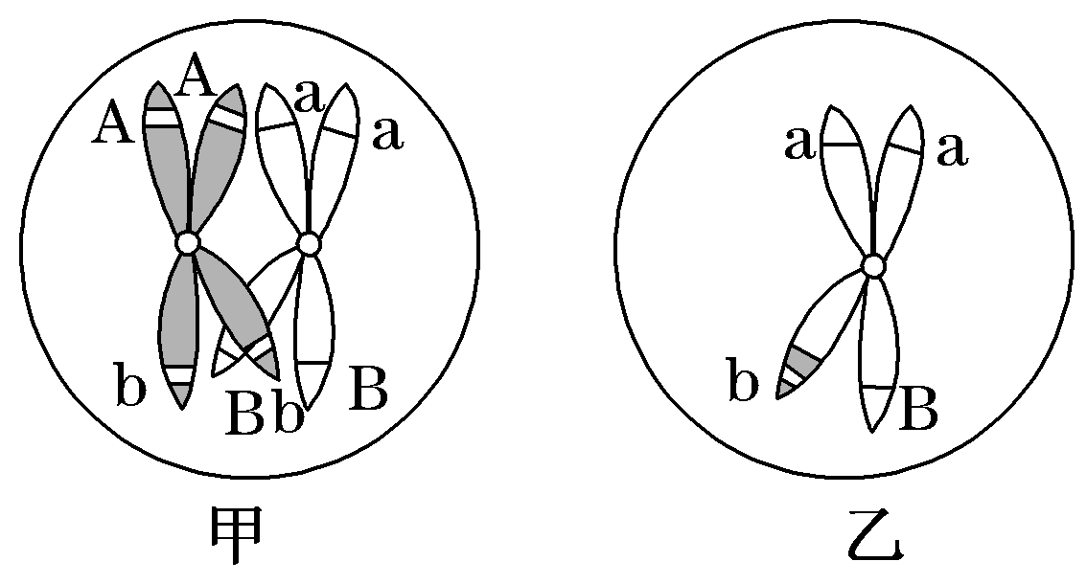
A．甲细胞为初级卵母细胞，含有3对常染色体
B．乙细胞中含1个染色体组，1条X染色体
C．形成乙细胞过程中发生了染色体易位
D．卵细胞基因型可能为aB或ab或Ab或AB
16．(2019·江苏高考)下列关于生物变异与育种的叙述，正确的是( )
A．基因重组只是基因间的重新组合，不会导致生物性状变异
B．基因突变使DNA序列发生的变化，都能引起生物性状变异
C．弱小且高度不育的单倍体植株，进行加倍处理后可用于育种
D．多倍体植株染色体组数加倍，产生的配子数加倍，有利于育种
17．(2019·苏州一模)假设A、b代表玉米的优良基因，这两种基因是独立遗传的。现有AABB、aabb两个品种，为培育出优良品种AAbb，可以用以下两种方法。下列相关叙述错误的是( )
方法一：AABB×aabb→F₁(自交)→F₂(自交)……→AAbb植株
方法二：AABB×aabb→F₁，并将F₁的花药离体培养获得植株→秋水仙素处理，获得AAbb植株
A．方法一的育种原理是基因重组，该方法操作简便
B．方法一获得AAbb植株，应从F₂开始筛选
C．方法二的育种原理是染色体变异，该方法能明显缩短育种年限
D．方法二秋水仙素处理的对象是单倍体的种子或幼苗
18．如图所示是育种专家利用染色体部分缺失原理，对棉花品种的培育过程。相关叙述正确的是( )
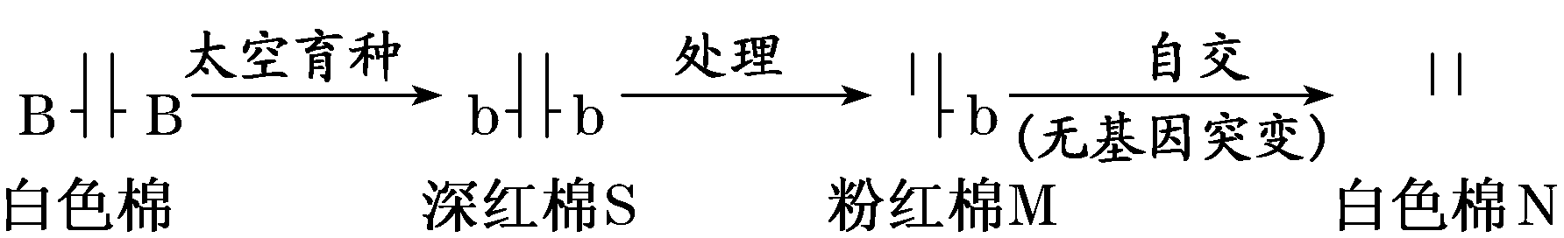
A．图中涉及的变异只有染色体结构的变异
B．粉红棉M的出现是染色体部分片段缺失的结果
C．白色棉N自交后代会发生性状分离，不能稳定遗传
D．深红棉S与白色棉N杂交，产生粉红棉的概率为1/4
19．(2017·江苏高考)研究人员在柑橘中发现一棵具有明显早熟特性的变异株，决定以此为基础培育早熟柑橘新品种。请回答下列问题：
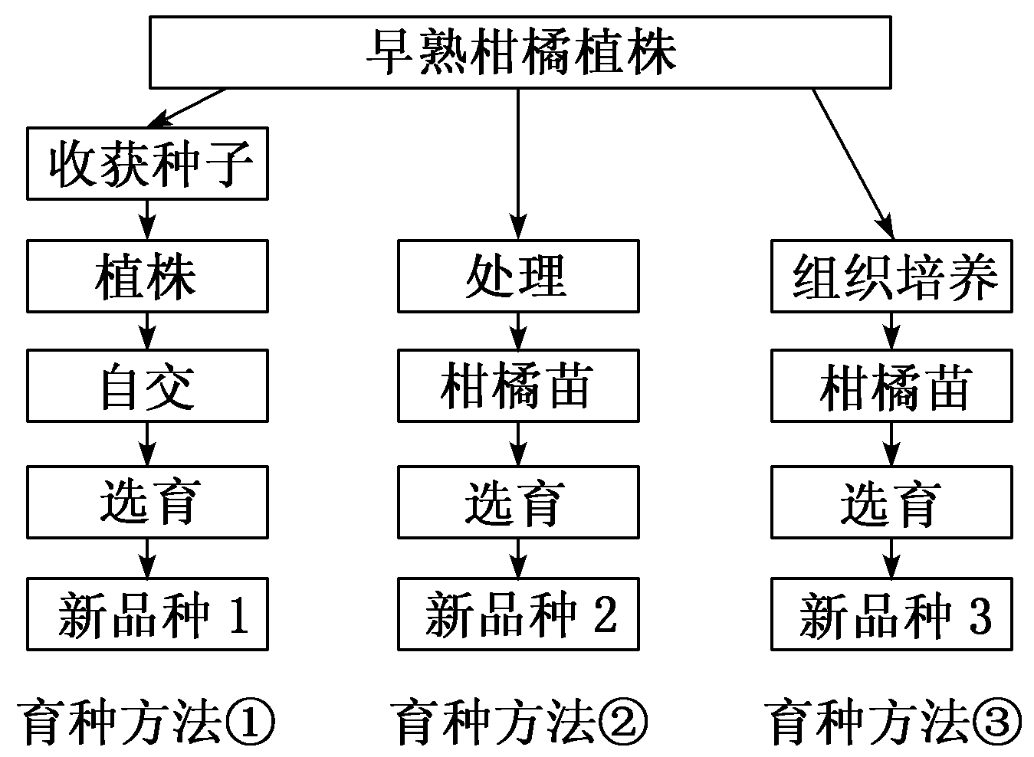
(1)要判断该变异株的育种价值，首先要确定它的______物质是否发生了变化。
(2)在选择育种方法时，需要判断该变异株的变异类型。如果变异株是个别基因的突变体，则可采用育种方法①，使早熟基因逐渐________，培育成新品种1。为了加快这一进程，还可以采集变异株的________进行处理，获得高度纯合的后代，选育成新品种2，这种方法称为________育种。
(3)如果该早熟植株属于染色体组变异株，可以推测该变异株减数分裂中染色体有多种联会方式，由此造成不规则的________________，产生染色体数目不等、生活力很低的________，因而得不到足量的种子。即使得到少量后代，早熟性状也很难稳定遗传。这种情况下，可考虑选择育种方法③，其不足之处是需要不断制备________，成本较高。
(4)新品种1与新品种3均具有早熟性状，但其他性状有差异，这是因为新品种1选育过程中基因发生了多次________，产生的多种基因中只有一部分在选育过程中保留下来。
20．(2019·南通调研)1939年科学家发现DDT具有良好的杀虫效果，但随着DDT的使用，发现害虫具有DDT抗性。对害虫抗性的形成人们提出两种假说：①是DDT诱导基因突变的结果；②是DDT对抗性害虫进行选择的结果。为此科研人员利用果蝇进行了以下实验，分析回答：
实验一 在果蝇群体繁殖过程中，每代都用DDT处理，且逐代增加DDT剂量，10代后检测果蝇的DDT抗性。
实验二 取20个培养瓶，标记为1～20组，每瓶中饲养一对雌雄果蝇，繁殖一代后随机选取一半检测DDT抗性，然后选取抗性最强组留下的一半果蝇再重复实验，共重复9次。重复实验中逐代增加DDT剂量检测DDT抗性，具体过程如下图。
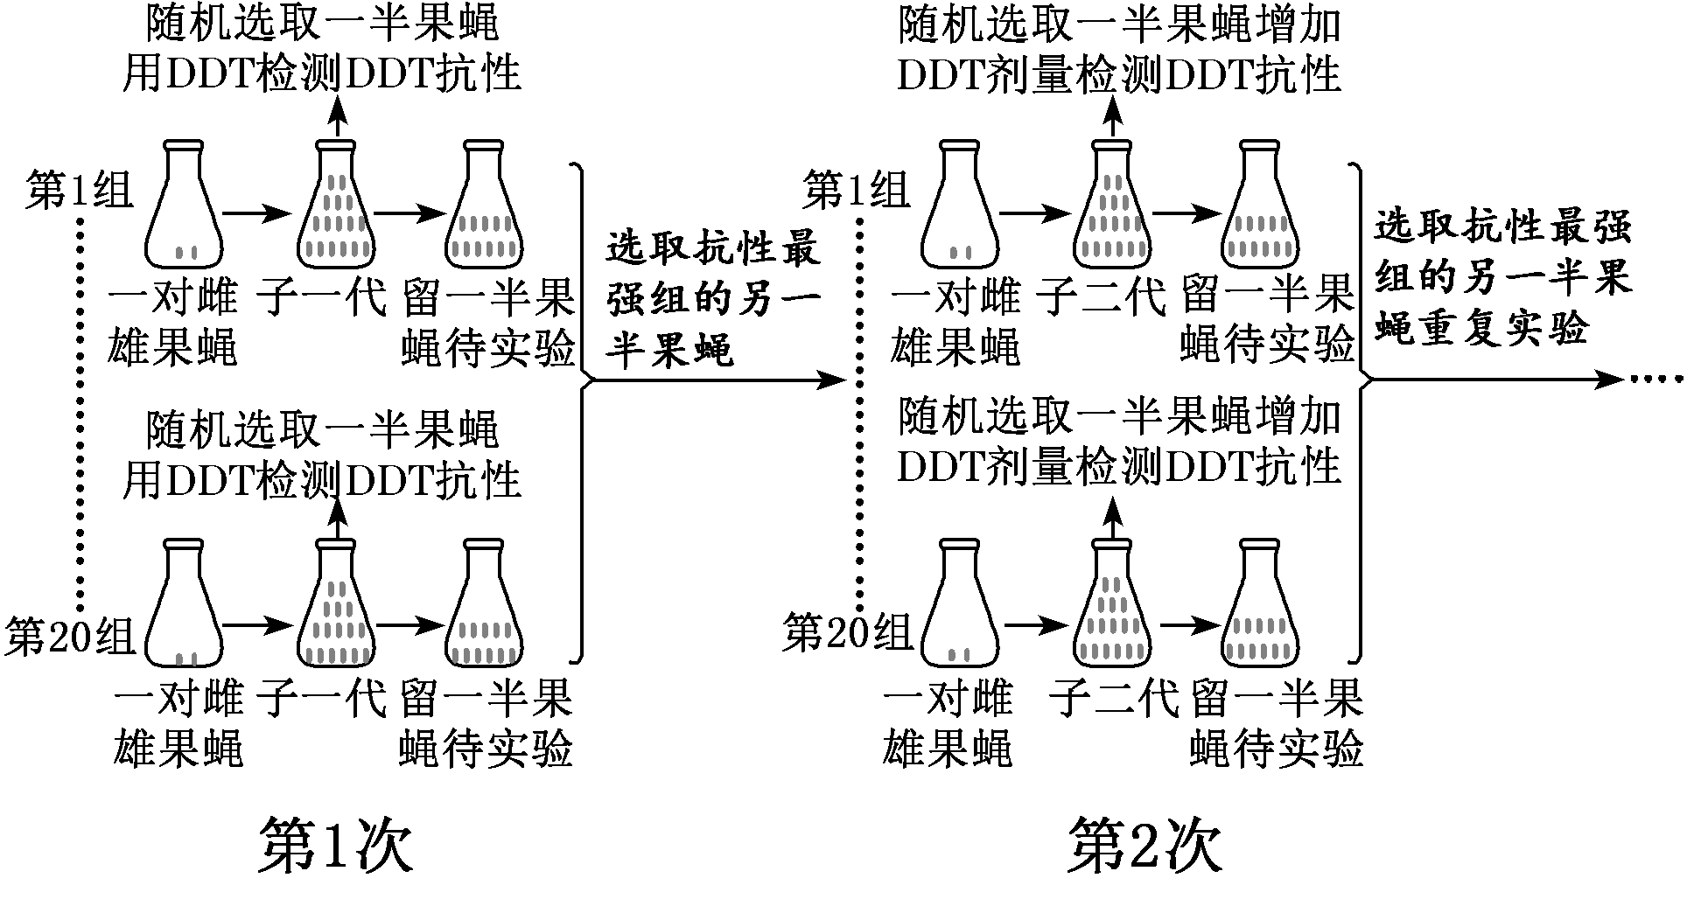
(1)选择果蝇作为本实验材料，这是因为果蝇__________________________________________。
(2)在果蝇种群中不同果蝇的DDT抗性存在差异，体现了生物的变异具有________性，实验二重复实验中检测果蝇DDT抗性时，逐代增加DDT剂量的目的是______________________________________。
(3)上述两个实验在10代后检测果蝇的DDT抗性基本一致，这一结果支持的假说是：果蝇具有DDT抗性是________的结果。
(4)根据现代生物进化理论对实验过程进行分析：
①________是生物进化的基本单位，不同培养瓶中的果蝇存在________隔离。
②获得的DDT抗性较强的果蝇是否为新物种？简要说明理由。__________________________________________________________。
③经过10代后获得的DDT抗性较强的果蝇是否发生了进化？简要说明理由________________________________________________。

[微专题·精训练] （十）解析及答案
1.解析：选A 育种可以培育出新品种，也可能得到新物种，如由二倍体生物培育而成的四倍体生物，与原二倍体生物存在生殖隔离，是一个新物种；无子果实的获得，有的要用到秋水仙素(如三倍体无子西瓜)，变异类型为染色体数目变异，有的是用一定浓度的生长素涂在没有受粉的雌蕊柱头上得到的(如无子番茄)；中国荷斯坦牛的培育采用了试管动物技术，属于有性生殖的范畴，其培育原理与转基因抗虫棉的培育依据的原理相同，都是基因重组，青霉素高产菌株的培育依据的原理是基因突变；联会时，同源染色体上的等位基因随非姐妹染色单体的交叉互换实现了染色单体上非等位基因的重新组合。
2.解析：选A 该基因①链中，其中一端的一个磷酸基团只与一个脱氧核糖相连接。
3.解析：选D 雄蜂为单倍体，是由蜂王的卵细胞发育而来的，因此雄蜂的体细胞和有性生殖细胞中都不具有成对的同源染色体；由于后代雄蜂黑色长绒毛和黑色短绒毛各占一半，说明亲本雌蜂为黑色长绒毛，可以产生两种配子；由于后代雌蜂均为褐色长绒毛，说明亲本雄蜂为褐色长毛绒，只能产生一种配子；根据题意分析可知，蜜蜂的性别与染色体组数有关，而与性染色体无关。
4.解析：选C 基因重组必须是控制不同性状的基因进行组合，控制白花性状的基因是通过基因突变产生的，A错误；白花植株和黄花植株是否存在生殖隔离，需要看它们能否产生后代及后代是否可育，而题干中没有任何相关信息，无法进行判断，B错误；如果白花植株的自交子代开出黄花，则白花植株为杂合子，C正确；快速繁育白花品种，应取白花植株的茎尖进行植物组织培养，而种子会发生性状分离，D错误。
5.解析：选B 杂交育种指将两个或多个品种的优良性状通过交配集中在一起，再经过选择和培育，获得新品种的方法，因此其可以集中不同亲本的优良性状，A正确；如需要从AAbb和aaBB中得到aabb，则通过杂交育种比单倍体育种更快，B错误；多倍体的优点是果实大，茎秆粗壮，营养成分高，C正确；诱变育种的原理是基因突变，其育种方式可提高突变率，产生新基因，D正确。
6.解析：选ABD 有可能是该基因存在的染色体发生了片段的缺失，而导致该基因丢失，A正确；甲的基因型为AaB，缺少一个B或b基因，很可能是该基因存在的染色体发生了缺失，即可能发生了染色体数目变异中的个别的减少，B正确；基因突变只会产生等位基因，基因的数目并不会减少，C错误；该基因如果只存在于X染色体上，则在男性个体中也只有一个基因，D正确。
7.解析：选A 题述密码子由GAG变为GUG，则控制血红蛋白合成的基因的模板链中对应的CTC变为CAC，但该基因中A与T和C与G的对数不变，故氢键数不会发生改变，A项错误；由题意可知，血红蛋白β链中发生了一个氨基酸的改变，故该突变引起了血红蛋白β链结构的改变，B项正确；镰刀型细胞贫血症患者的红细胞在缺氧状态下呈镰刀状，容易破裂，C项正确；该病产生的根本原因是基因突变，属于单基因遗传病，不属于染色体异常遗传病，D项正确。
8.解析：选C 基因突变是指由DNA分子中碱基对的增添、缺失或替换等引起的基因结构的改变。紫外线、X射线及其他辐射能损伤细胞内的DNA，从而引起基因突变；运用CRISPR/Cas9技术替换某个基因中的特定碱基能引起基因结构的改变，属于基因突变；2,4D属于生长素类似物，其促进黄瓜产生更多雌花不涉及基因突变；香烟中的苯并芘使抑癌基因中的碱基发生替换，导致抑癌基因的结构发生改变，属于基因突变。
9.解析：选B 可遗传变异包括基因突变、基因重组和染色体变异。两只贵宾犬所产多只幼崽毛色各异体现了不同子代个体之间存在的差异，变异的主要来源是有性生殖过程中控制不同性状的基因重新组合，即基因重组。
10.解析：选B 一个基因型为AaBb精原细胞不发生任何变异，则产生两种精子；如果发生交叉互换则产生AB、aB、Ab、ab四种配子；如果发生B基因突变为b则产生AB、Ab、ab或Ab、aB、ab三种配子；如果发生基因b突变为B则产生Ab、AB、aB或AB、ab、aB三种配子。
11.解析：选C 生物多样性是共同进化的结果，共同进化是指不同物种之间、生物与无机环境之间在相互影响中不断进化和发展。
12.解析：选D A项甲图中的一个染色体组由Ⅱ、Ⅲ、Ⅳ、X构成；B项甲图中两个染色体组中可能有等位基因，所携带遗传信息不同；C项两个染色体组中因含有的性染色体不同，故所携带的基因数目不完全相同；D项每个染色体组都是一组非同源染色体，形态大小完全不同。
13.解析：选C ①发生了染色体结构变异中的重复；②发生了染色体结构变异中的缺失；③出现了E的等位基因e，可能发生了基因突变；④发生了染色体结构变异中的倒位。
14.解析：选C 男孩的基因型为X^{b}X^{b}Y，他父母的基因型分别为X^{B}Y和X^{B}X^{b}，男孩的两个X^{b}一定来自母亲，母亲在产生形成该男孩的卵细胞过程中在减数第二次分裂后期两个X^{b}没有分离移向同一极，如图C所示。
15.解析：选C 由题意可得，该细胞为雌性果蝇处于减数分裂时期的初级卵母细胞，果蝇的体细胞中含4对染色体，包括3对常染色体和1对性染色体，A正确；果蝇为二倍体生物，乙细胞为次级卵母细胞，只含有1个染色体组，1条X染色体，B正确；形成乙细胞的过程是由于在减数第一次分裂时期发生了同源染色体上的非姐妹染色单体间的交叉互换，属于基因重组，C错误；结合甲、乙细胞可得，卵细胞基因型可能为aB或ab或AB或Ab，D正确。
16.解析：选C 生物的可遗传变异包括基因重组、基因突变和染色体变异，都可能导致生物性状变异，A项错误；基因突变使DNA序列发生变化，当发生隐性突变时，不一定会引起生物性状变异，B项错误；单倍体植株经染色体加倍处理后，不但能正常生殖，而且每对染色体上的成对基因都是纯合的，可用于育种，C项正确；多倍体植株染色体组数加倍，但产生的配子数并不一定会加倍，D项错误。
17.解析：选D 方法一是杂交育种，操作简便，原理是基因重组；杂交育种应从F₂开始筛选，连续自交直到不发生性状分离，就能获得AAbb植株；方法二是单倍体育种，原理是染色体数目变异，优点是能明显缩短育种年限；由于单倍体植株高度不育，没有种子，方法二秋水仙素处理的对象是单倍体幼苗。
18.解析：选B 图中白色棉形成深红棉S涉及基因突变；从粉红棉M及深红棉S的染色体及基因组成可以看出，粉红棉M的出现是染色体部分片段缺失的结果；白色棉N相当于纯合子，自交后代不会发生性状分离，能稳定遗传；深红棉S与白色棉N杂交，产生粉红棉的概率为1。
19.解析：(1)生物的可遗传性状是由遗传物质(基因)控制的，培育得到的新品种，与原种控制相关性状的遗传物质(基因)可能有所差异，因而可根据变异株中的遗传物质是否发生变化来判断变异株是否具有育种价值。(2)连续自交过程中早熟基因逐渐纯合，培育成新品种1。为了加快进程，可先通过花药离体培养，再用秋水仙素处理单倍体幼苗，从而获得高度纯合的后代，这种方法属于单倍体育种。(3)若是染色体组数目改变引起的变异，则在减数分裂过程中同源染色体配对会发生紊乱，不规则的染色体分离导致产生染色体数目不等、生活力低的异常配子，只有极少数配子正常，故只得到极少量的种子。育种方法③需首先经植物组织培养获得柑橘苗，而植物组织培养技术操作复杂，成本较高。(4)育种方法①需连续自交，每次减数分裂时与早熟性状相关的基因和其他性状相关的基因都会发生基因重组，产生多种基因型，经选育只有一部分基因型保留下来。植物组织培养过程中不进行减数分裂，无基因重组发生。
答案：(1)遗传 (2)纯合 花药 单倍体 (3)染色体分离 配子 组培苗 (4)重组
20.解析：解答本题的关键是需要理清实验二中DDT处理的目的是起检测DDT抗性的作用，留未接触过DDT的果蝇继续实验，这一组实验果蝇DDT抗性的形成不是DDT诱导基因突变的结果，然后将实验一和实验二进行比较得出结论。(1)选择果蝇作为本实验材料，这是因为果蝇易饲养，繁殖快，子代数目多。(2)在果蝇种群中不同果蝇的DDT抗性存在差异，体现了生物的变异具有不定向性，实验二重复实验中检测果蝇DDT抗性时，逐代增加DDT剂量的目的是选择DDT抗性更强的果蝇进行下一次实验。(3)上述两个实验在10代后检测果蝇的DDT抗性基本一致，这一结果支持的假说是：果蝇具有DDT抗性是DDT对抗性果蝇进行选择的结果。(4)根据现代生物进化理论对实验过程进行分析：①种群是生物进化的基本单位，不同培养瓶中的果蝇存在地理隔离。 ②DDT抗性较强的果蝇不是新物种，因为获得的DDT抗性较强的果蝇与原来的果蝇没有形成生殖隔离。③发生了进化， 因为果蝇种群的DDT抗性基因频率不断增加。
答案：(1)易饲养，繁殖快，子代数目多 (2)不定向 选择DDT抗性更强的果蝇进行下一次实验 (3)DDT对抗性果蝇进行选择 (4)①种群 地理 ②不是新物种，因为获得的DDT抗性较强的果蝇与原来的果蝇没有形成生殖隔离 ③发生了进化， 因为果蝇种群的DDT抗性基因频率不断增加

